После публикации предыдущей темы о неизвестных свойствах полевых транзисторов, [http://forum.cxem.net/index.php?/topic/207838-неизвестные-свойства-мощных-полевых-транзисторов-и-как-их-использовать-в-усилителях-мощности/&tab=comments#comment-3121433](https://forum.cxem.net/index.php?/topic/207838-%D0%BD%D0%B5%D0%B8%D0%B7%D0%B2%D0%B5%D1%81%D1%82%D0%BD%D1%8B%D0%B5-%D1%81%D0%B2%D0%BE%D0%B9%D1%81%D1%82%D0%B2%D0%B0-%D0%BC%D0%BE%D1%89%D0%BD%D1%8B%D1%85-%D0%BF%D0%BE%D0%BB%D0%B5%D0%B2%D1%8B%D1%85-%D1%82%D1%80%D0%B0%D0%BD%D0%B7%D0%B8%D1%81%D1%82%D0%BE%D1%80%D0%BE%D0%B2-%D0%B8-%D0%BA%D0%B0%D0%BA-%D0%B8%D1%85-%D0%B8%D1%81%D0%BF%D0%BE%D0%BB%D1%8C%D0%B7%D0%BE%D0%B2%D0%B0%D1%82%D1%8C-%D0%B2-%D1%83%D1%81%D0%B8%D0%BB%D0%B8%D1%82%D0%B5%D0%BB%D1%8F%D1%85-%D0%BC%D0%BE%D1%89%D0%BD%D0%BE%D1%81%D1%82%D0%B8/&tab=comments#comment-3121433), общество никак не отреагировало на неё, и это понятно. Хотя сайт и позиционирует себя профессиональным сайтом разработчиков радиоэлектронной аппаратуры, однако абсолютное большинство его составляют опытные, а иногда и совсем неопытные радиолюбители. У них свой подход к электронике - найти  интересную схему, попробовать сделать её, усовершенствовать по-своему, поделиться результатом. Поэтому любой материал, какой бы он не был познавательный в теоретическом плане, практического интереса не вызывает.

Учитывая это, тема посвящена практическому использованию тех результатов, что были получены ранее, на вполне конкретных схемах усилителей мощности, с использованием  современных полевых транзисторах, как разного типа проводимости, в первом варианте усилителя, так и на одинаковых транзисторах проводимости N типа, во втором варианте.

 Почему именно полевые, и именно N типа? Потому что у этих транзисторов огромный выбор параметров по мощности и напряжению, высокое быстродействие, и очень маленькое сопротивление в открытом состоянии. Не зря их называют импульсными. Но это не значит, что их нельзя использовать в линейном режиме. Существует даже специальные линейные полевые транзисторы, и хотя с ними мне не приходилось иметь дело, ещё не всё потеряно.

При всех положительных качествах, сделать хорошую схему, позволяющую работать таким транзисторам в линейном режиме с максимально возможным КПД, не так то просто, чему была посвящена обозначенная выше тема. Высокий КПД усилителя можно получить только в случае, если удаётся приблизить максимальное выходное напряжение усилителя, к напряжению питания усилителя, как можно ближе.

И, наконец, только транзисторы N типа работают при напряжениях от 1000 Вольт и больше, когда-то это сыграло решающую роль при разработке данной схемы.

Маленьким, а может быть и наоборот, большим бонусом является то, что для неё не надо подбирать комплементарную пару транзисторов, что бывает довольно сложно, а иногда и затратно делать.

Третья схема, на лампах, появилась для демонстрации возможностей применения драйверов, изначально разрабатывающихся для управления полевыми транзисторами, но имеющих гораздо более широкую область применения.

[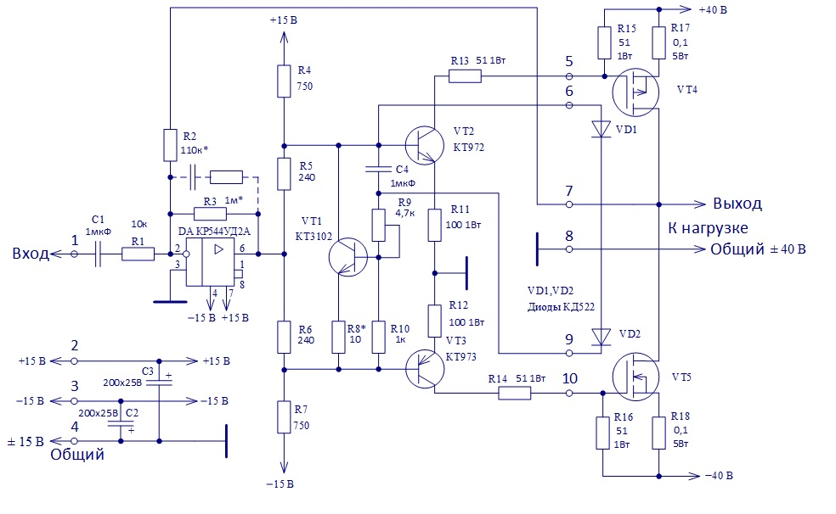](https://forum.cxem.net/uploads/monthly_2019_04/5cc174979390d_1.png.9d61e089989deee6a1e53f082b7f7022.png)

Первая схема самая простая, но требует подбора комплементарной пары транзисторов разной проводимости. Поэтому типы транзисторов в ней не указаны, каждый может самостоятельно определиться с их выбором. Важно, чтобы они выдерживали напряжение от 100 В и более, и ток от 15 А.

В схеме используется ОУ КР544УД2А, не только потому, что он быстродействующий, он ещё и идеально частотно скорректирован. Возможно, сейчас появилось что-то не хуже, но мне ничего лучше не встречалось. Качество, быстродействие, и частотная коррекция у операционников тестируются очень просто. ОУ загоняется в режим ограничения по напряжению и контролируется крутизна фронтов и вершины ограниченного синуса. Ни при каких перегрузках не должно появляться лишних переходных процессов, а фронты сигнала должны быть ровными и симметричными. Повышая частоту сигнала, можно будет найти момент, когда вместо ограниченного синуса появится треугольник, это предельная частота, до которой работает операционник. В зависимости от усиления, она будет разной. Поэтому сравнивать ОУ надо при одинаковых резисторах, задающих коэффициент усиления.

Теперь о работе схемы. Раньше было популярным выражение: “Правильно собранная схема регулирования не требует”. В реальности, даже при производстве серийных изделий, регулярно возникают вопросы. Поэтому без опыта работы в данной сфере деятельности, даже самые простые схемы, могут оказаться сложными в регулировании.

Для начала, напряжение 40 В, надо будет отключить и проверить работоспособность всех элементов схемы, для этого потребуется генератор сигнала и осциллограф.

Параллельно резистору R3 1мОм, устанавливается резистор 10 кОм, или немного больше, чтобы, для проверки, снизить уровень усиления ОУ. На резисторах R15, R16 проверяется наличие сигнала и выставляется, с помощью переменного резистора, необходимое падение напряжения, при отсутствии сигнала. Оно должно быть около 3,5 В.

После того, как станет ясно, что всё работает правильно, включается источник питания 40 Вольт. Для первого включения желательно использовать источник с ограничением по току, или включить по питанию токоограничивающие резисторы. Выставляется небольшой ток покоя оконечных транзисторов и контролируется сигнал на выходе усилителя.

Дальше начинаем подбирать резистор обратной связи R2, убрав перед этим, стоящие параллельно резистору R3, 10 кОм. Чем меньше номинал резистора, тем больше глубина обратной связи, и выше вероятность появления возбуждения. Выбрав промежуточный вариант, пробуем с номинальной нагрузкой, например 4 Ом, выйти на режим максимальной мощности. Диоды VD1 и VD2 обеспечивают термостабилизацию тока покоя, и должны быть расположены рядом с транзисторами, как показано на схеме, и находится с ними в тепловом контакте. Номинал резистора  R8, должен быть увеличен, если при нагревании выходных транзисторов, ток покоя будет уменьшаться.

На схеме обозначен всего один переменный резистор, с его помощью устанавливается ток покоя. Часть элементов помечена звёздочкой, их надо будет подбирать по ходу настройки.

Для получения минимальных нелинейных искажений увеличиваем ток покоя, и глубину обратной связи, при необходимости ставим корректирующую цепочку, обозначенную пунктиром, состоящую из ёмкости 10...200 пФ и резистора 20...200 кОм.

На схеме выходные транзисторы питаются напряжением ±40 В. При таком напряжении на нагрузке 4 Ом, можно будет получить мощность около 190 Ватт.

Чем больше ток покоя, тем сильнее будут греться выходные транзисторы, тем больше должны быть радиаторы, на которых они устанавливаются.

Для работы усилителя в А классе, понадобиться снизить напряжение питания, или увеличить площадь радиаторов, и количество используемых транзисторов, установленных  параллельно, чтобы можно было равномерно распределить, по большой площади радиаторов, выделяющееся тепло. Чем меньше температура нагрева выходных транзисторов, тем надёжнее они работают. Полоса рабочих частот, будет зависить от используемых выходных транзисторов и применённой частотной коррекции. Верхняя частота 200 кГц, вполне реальна.

Ниже представлен второй вариант схемы усилителя мощности.

[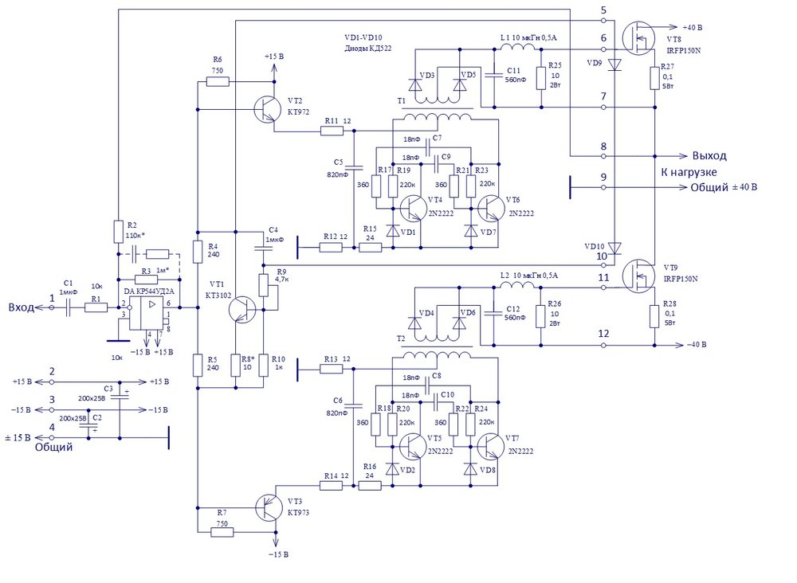](https://forum.cxem.net/uploads/monthly_2019_04/5cc175d9a9b8c_2.jpg.f1a9cbdd3e69779d3432936dd6666a5c.jpg)

Как видно, при всей первоначально кажущейся сложности схемы, на самом деле она очень простая. Ещё проще она будет выглядеть после реализации её на практике, в виде печатной платы.  А если вдруг, кто-то начнёт выпускать серийно высокочастотные преобразователи, как драйвера нового поколения, то проще вряд ли можно будет  что-либо придумать.

 Последовательность проверки работоспособности и регулировки, аналогичны первой схеме, только дополнительно необходимо будет убедиться в наличие ВЧ генерации на преобразователях, прежде чем выставлять уровень напряжения на затворах полевых транзисторов на уровне 3,5 В, с помощью переменного резистора.

Трансформаторы Т1,Т2 намотаны на двух ферритовых кольцах диаметром 10 мм, с магнитной проницаемостью 200. Каждая обмотка содержит 7 витков медного изолированного провода диаметром 0,18 мм.

При увеличении напряжения питания, в квадратичной зависимости будет расти выходная мощность. Изначально схема разрабатывалась под напряжение питания ±350 В. Только такие драйвера управления транзисторами, как показанные на этой схеме, позволили это сделать.   Понятно, что нагрузка там предполагалась другая, и для 4 Ом такое напряжение не понадобится, но зато теперь их можно будет использовать для получения больших мощностей, вплоть до 10 кВт. Для больших мощностей удобно использовать транзисторы в корпусах ISOTOP, они обеспечивают увеличенную площадь теплового контакта, и соответственно хорошую мощность теплового рассеивания.

Выбор блока питания остаётся за конкретным исполнителем, лично мне понравился ряд тороидальных трансформаторов, производимых Тульским трансформаторным заводом, по вполне приемлемым ценам и отличным качеством. Соответственно ожидаемой мощности должен подбираться корпус и площадь радиаторов охлаждения, всё это есть на форуме, и неоднократно обсуждалось.

Окончательные параметры усилителя, зависят от конкретного исполнения, опыта, и желания получить нужный результат. Передо мной стояла цель получить 1 кВт мощности, до частоты 200 кГц, с использованием питания ±350 В. Макет усилителя на транзисторах с небольшой мощностью, и  соответственно небольшой ёмкостью затвора, работал вплоть до 500 кГц. Вряд ли такие параметры удалось бы получить, если бы на выходе использовались биполярные транзисторы. Но это не значит, что их нельзя использовать в данной схеме. Если есть желание, можно использовать и биполярные транзисторы N проводимости, что также удобно, так как можно подобрать идеальную пару с одинаковыми параметрами, и параметры транзисторов N проводимости всегда были лучше, чем проводимости P типа.

 По источникам питания ±15 Вольт следует отметить необходимый ток, который они должны обеспечивать. Для первой схемы будет достаточно 100 мА, для второй 200 мА